军便梁施工方案
5.2监测仪器 22
第一章编制说明 2
1.1编制根据 2
1.2适用范围 2
1.3编制原则 2
第二章工程概况 3
2.1工程位置 3
2.2设计概况 3
第三章钢便桥设计方案及体系验算 5
3.1 钢便桥设计方案 5
3.2要紧工程材料 5
3.3 军用梁说明 6
3.4军用梁构件 6
3.5 钢便桥体系计算 7
第四章钢便桥施工方案 17
4.1 整体施工方案 17
4.2 钢便桥施工程序框图 17
4.3 载重等级与限制速度 21
第五章军用梁内力监测设计 22

5.3 沉降出测 22
5.1 监测目的及内容 22
5.4内大点布置 22
5.5 监测 方 法 23
5.6 监测：录纵基准与保证措施 24
第六章安全保证措施 25
6.1安全管理及安全领导小组 25
6.2安全操作规程 25
6.3钢丝绳使用规程 26
6.4 其他安全操作注意事项 27
第七章附图 28

第一章编制说明

1.1编制根据

1.1.1工程施工图纸

序号 | 图纸名称 | 图纸编号 | 出图日期
1 | 俸伯站主体围护结构图 | BJM15l-217-SS-02-01-JG | 2009年05月
2 | 俸伯站主体结构图 | BJM15I-217-SS-02-02-JG | 2009年07月

1.1.2工程应用的要紧规程、规范
序号 | 类别 | 规范名称 | 编号
 | 国家 | 混凝土结构工程施工及验收规范 | GB50204-2002
2 | 国家 | 地下铁道、轻轨交通工程测量规范 | GB50308-1999
3 | 行业 | 钢筋焊接及验收规范 | JGJ18-96
4 | 行业 | 钢筋机械连接通用技术规程 | JGJ107-2003

1.1.3工程应用的要紧标准

序号 | 类别 | 标准名称 | 编号
1 | 国家 | 建筑工程施工质量验收统一标准 | GB50300-2001
3 | 国家 | 混凝土强度检验评定标准 | GBJ107-87
4 | 国家 | 钢结构工程质量检验评定标准 | GB50221-95
5 | 国家 | 建筑施工安全检查标准 | JGJ59-99
6 | 国家 | 建筑施工场界噪声标准 | GB12523-90
7 | 国家 | 《螺纹紧固件紧固通则》 | GB/T16823.2-1997
8 | 北京市 | 建筑结构长城杯工程质量评审标准 | DBJ/T01-69-2003

1.2适用范围
本施工方案适用于俸伯站钢便桥军便梁的施工。

1.3编制原则
(1)确保技术方案针对性强、操作性强；坚持技术先进性、科学合理性、经济适用性与
实事求是相结合。根据周边环境及工期要求等条件选择最具有用的施工方案与机具设备。
(2)安全技术可靠性原则
①结构满足强度、稳固与变形的要求，确保车辆的正常通过与基坑的稳固。
②结构尺寸满足建筑、限界的要求，保证主体结构的正常施工。
(3)经济合理性原则
本着方便施工，安全、快速的原则，合理的选择军用梁的型号，并结合围护结构的宽
度选择军用梁的跨度。
(4)环保原则
(5)军用梁使用荷载-结构模式进行计算，计算荷载根据路面最大通行荷载进行计算。

第二章工程概况

2.1工程位置
俸伯站位于潮白河东岸、顺平辅线下，潮白陵园南侧。钢便桥位于俸伯站主体结构 右K44+799.577～右K44+814.577处，顺俸搅拌站北侧。工程具体位置见图2-01俸伯站右
线盾构井及站前渡线段平面示意图。具体位置见图2-01俸伯站钢便桥位置平面示意图。
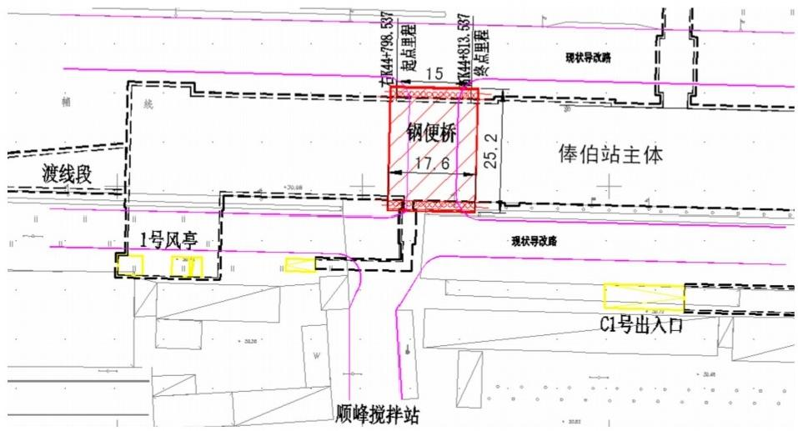
图2-01一期附属结构施工平面示意图

2.2设计概况

2.2.1车站结构概况
俸伯站结构为双层三跨岛式站台，长度258.2m,标准段宽度20.9m,底板埋深约17.6m,顶板覆土厚约3.5m,明挖法施工。主体围护结构使用φ800mm@1200mm 钻孔灌注桩+φ800mmt=14mm内支撑的支护形式，钻孔灌注桩嵌入基坑底面下6.5m,砼冠梁截面为800X800/1000*1000mm。车站西端外约55m 为本标段右线盾构始发井，围护结构形式与车
站相同。俸伯站横剖面见图2-02所示。
车站总体分二期施工，其中一期围挡车站主体结构，进行主体围护及结构施工，二期
施工附属结构。

2.2.2钢便桥设计概况
由于一期围挡南侧导改路较窄(约9m),而顺峰搅拌站常出入大型砼、粉煤灰罐车，现状导改路不能满足其通行要求，故在车站顶板上设钢便桥，出入车辆能够直行至北侧导改
路，以满足其正常通行要求。

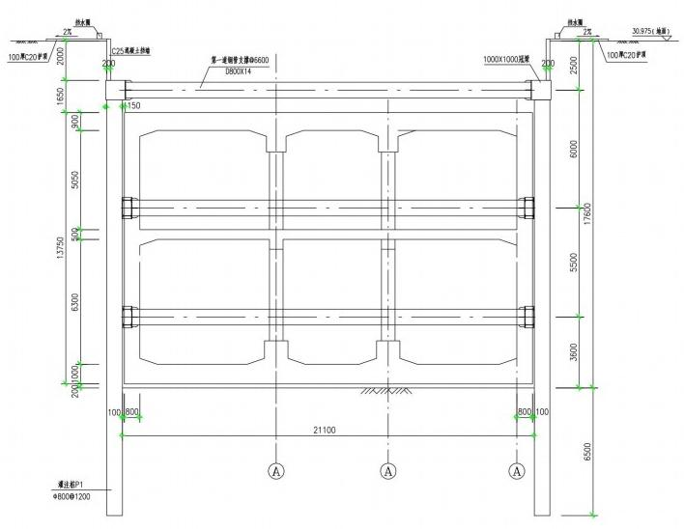

图2-02俸伯站横剖面图

第三章钢便桥设计方案及体系验算
3.1钢便桥设计方案
钢便桥横跨主体基坑，其系统要紧由：(1)钻孔灌注桩顶冠梁、(2)加强型六四式铁路军用梁、(3)路面系等构成。加强型六四式铁路军用梁(下列简称军用梁)作为要紧的承受路面车辆荷载的构件，其具有结构轻便、拼装快速、习惯性强等特点。本钢便桥总长
24.48m,含5个标准三角架，2个端构架，及其配件，具体布设见图3-01所示。
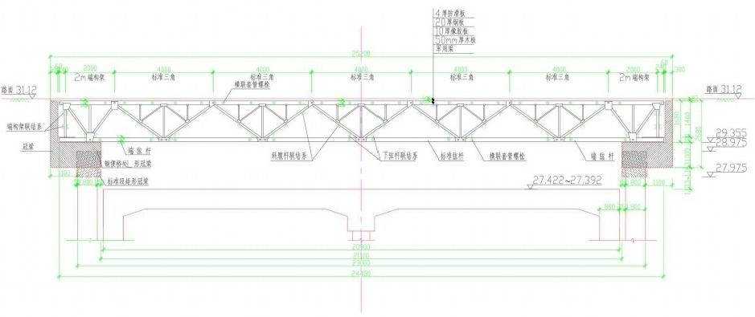
图3-01钢便桥布设正面图

3.2要紧工程材料
(1)加强型六四式军用梁：端构架、加强三角、弦杆、钢销、联接套管、联系槽钢等。
(2)混凝土：C25 混凝土。
(3)钢 筋：HRB335级、HPB235级钢筋。
(4)钢材：Q235 钢。
六四式军用梁的六种主桁构件中，所有杆件与节点钣全都是16锰低合金钢材。
加强型六四式铁路军用梁的六种主桁构件中，除加强三角的上弦与加强弦杆与个销接节点钣使用15锰钒氮低合金钢钢材外，这两种构件中的其他杆件与其他四种构件都是16
锰低合金钢钢材。
辅助端构架的所有杆件与节点钣全都是16锰低合金钢钢材。主桁构件都是全焊结构。
主桁节点联接件(钢销与撑杆销栓)使用35硅锰合金结构钢，并经调质处理。
(5)容许应力
使用钢材与上述焊接材料焊接的焊缝金属的设计基本容许应力，详见表02所示。

表02钢材与焊缝的设计基本容许应力表

材料  项目 |  | 15锰钒氮 | 16锰 | 35硅锰 | 焊缝
 |  | 屈服强度(MPa)≥
 |  | 450 | 340 | 650 | 400
基本钢材 | 基本容许应力，R0 | 340 | 240 |  | 240
基本钢材 | 剪应力 | 200 | 140 |  | 180
基本钢材 | 销钉孔壁承压应力 | 600 | 420
节点联  接件 | 钢销挠曲应力 |  |  | 540
节点联  接件 | 钢销剪应力 |  |  | 300

3.3军用梁说明
六四式铁路军用梁是我国自行研制的、中等跨度适用的、标准轨距与1m轨距通用的一种铁路桥梁抢修制式器材，一九六四年六月经国务院军工产品定型委员会批准设计定 型，代号：102。随后，根据抢修部队的使用经验与提出的要求，将六四式铁路军用梁器 材中的两种构件(标准三角与标准弦杆)的部分材料，改用15锰钒氮高强度低合金钢材，以提高承载能力，增大适用跨度，提高战术技术条件。一九六七年批准改型，定名为“加
强型六四式铁路军用梁”。
两种型号器材的代号分别为：六四式铁路军用梁102—1 型与加强型六四式铁路军用
梁102—2型。两种型号构件的装配尺寸相同，能够互换装配。
军用梁是一种全焊构架、销接组装、单层或者双层的多片式、明桥面体系的拆装式上承钢桁梁。本车站设计使用单层结构，选用加强型单层六四式军用梁(由加强三角架与辅
助端构架组合而成)。

3.4军用梁构件
(1)基本构件
军用梁的要紧构件包含标准三角①、端构架②、标准弦杆③、端弦杆④、斜弦杆⑤、撑杆⑥、加强三角、加强弦杆3等共八种配件，以上配件构成的成套器材称之“六四式
铁路军用梁标准套”。
(2)辅助构件
配合标准套使用，标准套中2m 长的端构架②,以调整桥跨长度为辅助构件。
(3)配件
军用梁的配件是通用的，共有十一种。按用途分为四类：
构件联结销钉：包含钢销与撑杆销栓二种。
联结系配件：包含横联套管螺栓、联结系槽钢、二号U 型螺栓、三号U型螺栓四种。

桥面系配件：包含面板、一号U 型螺栓、压板、压板螺栓四种。
099
支座：每套支座包含预埋定位螺栓、定位钢压板与联结螺栓。
钢销用途为上下主弦杆构件节点联结，横联套管螺栓要紧用以各片主桁间的弦杆联结，联结系槽钢要紧为平面与断面联结杆件。一号U型螺栓联结面板与主桁上弦杆，二号U 型螺栓联结联结系槽钢与主桁下弦杆及撑杆。三号U型螺栓联结联结系槽钢与腹杆(包
含撑杆)。
本站钢便桥军用梁大样图见图3-02所示。
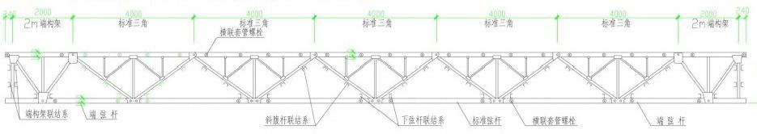
图3-02俸伯站军用梁正面图

3.5钢便桥体系计算

3.5.1荷载构成
恒载包含三部分，一是六四梁自重，二是桥面系自重，三是货车自重。单片六四梁自重为1.9KN/m,桥面系包含50mm厚木板、10mm厚橡胶板、20mm厚钢板与4mm厚防滑
板，总计重量按2.0KN/m; 货车自重取1000KN。

3.5.2计算步骤
根据便桥设计图，结合六四梁结构，按照平面结构进行分析，对单层六四梁平面结构
进行计算。计算使用PKPM 软件钢结构模块。
六四梁自重系统自动计算，桥面系自重按照前述荷载的一半取值为1.0KN/m, 货车荷
载按照一辆货车通行宽度为7片六四梁宽度，平面模型荷载为1000/14=71KN,, 荷载施加
于跨中六四梁单元三个节点，考虑一定的安全系数，每个节点施加荷载为28KN。

3.5.2.1计算模型

按照便桥长度与荷载情况，建立下图所示分析模型。

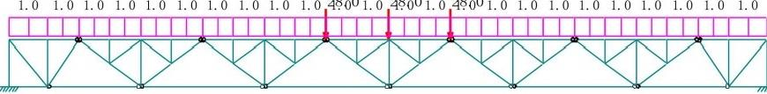

----节点坐标----
节点号X Y 节点号X Y 节点号X Y

(1) | 0.00 | 0.00 | (2) | 1.24 | 0.00 | (3) | 4.24 | 0.00
(4) | 8.24 | 0.00 | (5) | 12.24 | 0.00 | (6) | 23.24 | 0.00
(7) | 24.48 | 0.00 | (8) | 16.24 | 0.00 | (9) | 20.24 | 0.00
(10) | 3.24 | 0.75 | (11) | 5.24 | 0.75 | (12) | 7.24 | 0.75
(13) | 9.24 | 0.75 | (14) | 11.24 | 0.75 | (15) | 13.24 | 0.75
(16) | 15.24 | 0.75 | (17) | 17.24 | 0.75 | (18) | 19.24 | 0.75
(19) | 21.24 | 0.75 | (20) | 0.00 | 1.50 | (21) | 1.24 | 1.50
(22) | 2.24 | 1.50 | (23) | 3.24 | 1.50 | (24) | 4.24 | 1.50
(25) | 5.24 | 1.50 | (26) | 6.24 | 1.50 | (27) | 7.24 | 1.50
(28) | 8.24 | 1.50 | (29) | 9.24 | 1.50 | (30) | 10.24 | 1.50
(31) | 11.24 | 1.50 | (32) | 12.24 | 1.50 | (33) | 13.24 | 1.50
(34) | 22.24 | 1.50 | (35) | 23.24 | 1.50 | (36) | 24.48 | 1.50
(37) | 14.24 | 1.50 | (38) | 15.24 | 1.50 | (39) | 16.24 | 1.50
(40) | 17.24 | 1.50 | (41) | 18.24 | 1.50 | (42) | 19.24 | 1.50
(43) | 20.24 | 1.50 | (44) | 21.24 | 1.50
----标准截面信息——— —

(1)32,[10 | 普通槽钢截面[
(2)32,[16b | 普通槽钢截面[

(3)32,[16a | 普通槽钢截面[
(4)32,[8 | 普通槽钢截面[
(5)33, L50X5 | 等边角钢截面L
(6)32, [10 | 普通槽钢截面[

3.5.2.2结果分析
----恒荷载标准值作用计算结果----
---柱内力---
柱号MN V MNV
1 3.14 44.002.710.93-43.82-2.71
2 -3.1344.00 -2.71 -0.93 -43.82 2.71
---梁内力---

梁号

2
3
4

M
20.13
-0.04
-0.65
0.06

N
203.38
126.22
70.70
88.34

V
18.44
0.31
-0.31
0.10

M
2.54 -203.38
0.04-126.22
0.00-70.55
0.01-88.27

NV
-18.14
0.31
0.41
-0.01

5 | 0.07 | -20.92 | 0.52 | 0.10 | 20.92 | 0.43
6 | 0.12 | 77.04 | 0.29 | 0.19 | -76.97 | -0.20
7 | 0.01 | -150.58 | 0.50 | 0.09 | 150.58 | 0.45
8 | 0.40 | -26.16 | 0.92 | 0.68 | 26.24 | -0.82
9 | -0.09 | -150.39 | 0.45 | -0.01 | 150.39 | 0.50
10 | 0.15 | 2.29 | 0.17 | 0.10 | -2.23 | -0.17
11 | 1.71 | -57.14 | 1.47 | 1.00 | 57.32 | -1.32
12 | -2.54 | 203.38 | -18.13 | -20.13 | -203.38 | 18.43
13 | 0.22 | -84.73 | 0.65 | 0.53 | 84.80 | -0.55
14 | -0.10 | -20.78 | 0.43 | -0.07 | 20.78 | 0.52
15 | 0.15 | -95.13 | 0.48 | 0.39 | 95.20 | -0.38
16 | -0.04 | 126.24 | 0.31 | 0.04 | -126.24 | 0.31
17 | -0.39 | -95.34 | -0.39 | -0.15 | 95.27 | 0.48
18 | -0.03 | -7.23 | -0.13 | -0.06 | 7.27 | 0.13
19 | -0.01 | 6.66 | 0.01 | 0.00 | -6.63 | 0.04
20 | 0.02 | 87.33 | 0.07 | 0.00 | -87.26 | 0.03
21 | -0.05 | 1.00 | -0.15 | -0.07 | -0.97 | 0.15
22 | -0.53 | -84.81 | -0.55 | -0.22 | 84.73 | 0.65
23 | -0.03 | -10.53 | -0.11 | -0.05 | 10.56 | 0.11
24 | -0.03 | 9.73 | -0.02 | -0.01 | -9.69 | 0.06
25 | -0.18 | 79.73 | -0.10 | 0.00 | -79.66 | 0.19
26 | -0.04 | -3.28 | -0.14 | -0.06 | 3.31 | 0.14
27 | -0.68 | -26.01 | -0.82 | -0.40 | 25.93 | 0.92
28 | 0.03 | -8.26 | 0.03 | 0.00 | 8.30 | -0.03
29 | -0.02 | 8.27 | 0.01 | 0.00 | -8.23 | 0.04
30 | -0.68 | -19.23 | -0.49 | 0.00 | 19.30 | 0.59
31 | -0.03 | -7.99 | -0.03 | 0.00 | 8.02 | 0.03
32 | -0.19 | 76.91 | -0.20 | -0.12 | -76.98 | 0.29
33 | 0.04 | -3.27 | 0.14 | 0.06 | 3.31 | -0.14
34 | -0.04 | 3.13 | -0.03 | -0.03 | -3.09 | 0.07
35 | -0.59 | -75.67 | -0.42 | 0.00 | 75.74 | 0.52
36 | 0.03 | -10.52 | 0.11 | 0.05 | 10.56 | -0.11
37 | -0.01 | 88.27 | -0.01 | -0.06 | -88.34 | 0.10
38 | 0.05 | 1.01 | 0.15 | 0.07 | -0.97 | -0.15
39 | -0.02 | -0.81 | -0.01 | -0.02 | 0.84 | 0.05
40 | -0.44 | -88.83 | -0.30 | 0.00 | 88.90 | 0.40
41 | 0.03 | -7.34 | 0.13 | 0.06 | 7.37 | -0.13
42 | 0.07 | 34.84 | 0.46 | -0.44 | -34.84 | 1.07
43 | -1.00 | -57.32 | -1.32 | -1.71 | 57.14 | 1.47

44 | -0.10 | 2.23 | -0.17 | -0.15 | -2.30 | 0.17
45 | 0.54 | 35.00 | 1.16 | 0.00 | -35.00 | 0.08
46 | 0.00 | -89.11 | 0.40 | 0.44 | 89.04 | -0.30
47 | 0.00 | 145.53 | 4.62 | 4.00 | -145.53 | -3.38
48 | -3.94 | 145.65 | -3.89 | -0.57 | -145.65 | 5.12
49 | 0.58 | 151.64 | 1.07 | -0.12 | -151.64 | 0.16
50 | -0.02 | 2.79 | -0.03 | -0.01 | -2.86 | 0.03
51 | 0.02 | -0.83 | 0.05 | 0.02 | 0.80 | -0.01
52 | 0.19 | 151.79 | 0.80 | 0.00 | -151.79 | 0.43
53 | 0.00 | -75.74 | 0.52 | 0.59 | 75.67 | -0.42
54 | 0.00 | 281.90 | 6.04 | 5.42 | -281.90 | -4.80
55 | -5.37 | 282.00 | -5.76 | -1.01 | -282.00 | 7.00
56 | 1.02 | 287.29 | 3.43 | 1.79 | -287.29 | -2.19
57 | -0.02 | 2.86 | -0.02 | -0.01 | -2.93 | 0.02
58 | 0.03 | 3.10 | 0.07 | 0.04 | -3.13 | -0.03
59 | -1.74 | 287.43 | -1.12 | 0.00 | -287.43 | 2.35
60 | 0.00 | -18.84 | 0.59 | 0.67 | 18.77 | -0.49
61 | 0.00 | 365.99 | 5.51 | 4.90 | -365.99 | -4.28
62 | -4.89 | 365.96 | -4.02 | 0.25 | -365.96 | 5.26
63 | -0.25 | 366.14 | 5.30 | 4.93 | -366.14 | -4.07
64 | 0.00 | 28.87 | 0.00 | 0.00 | -28.93 | 0.00
65 | 0.00 | 8.02 | 0.04 | 0.02 | -8.05 | 0.01
66 | -4.94 | 366.16 | -4.32 | 0.00 | -366.16 | 5.56
67 | 0.00 | 35.01 | 0.08 | -0.54 | -35.01 | 1.16
68 | 0.00 | 70.50 | 0.41 | 0.65 | -70.65 | -0.31
69 | 0.44 | 34.84 | 1.07 | -0.07 | -34.84 | 0.47
70 | 0.00 | 79.60 | 0.19 | 0.18 | -79.67 | -0.10
71 | 0.00 | 287.30 | 2.35 | 1.74 | -287.30 | -1.12
72 | -1.79 | 287.16 | -2.19 | -1.02 | -287.16 | 3.43
73 | 1.01 | 281.87 | 6.99 | 5.37 | -281.87 | -5.76
74 | 0.02 | 2.86 | 0.02 | 0.01 | -2.93 | -0.02
75 | 0.01 | 9.69 | 0.06 | 0.03 | -9.72 | -0.02
76 | -5.42 | 281.76 | -4.80 | 0.00 | -281.76 | 6.04
77 | 0.00 | 87.25 | 0.03 | -0.02 | -87.33 | 0.07
78 | 0.00 | 151.66 | 0.43 | -0.19 | -151.66 | 0.81
79 | 0.12 | 151.51 | 0.17 | -0.57 | -151.51 | 1.07
80 | 0.56 | 145.50 | 5.10 | 3.92 | -145.50 | -3.86
81 | 0.02 | 2.75 | 0.03 | 0.02 | -2.82 | -0.03
82 | 0.00 | 6.65 | 0.04 | 0.01 | -6.69 | 0.01

83 -3.98 145.37 -3.360.00-145.38 4.60

---恒荷载作用下的节点位移(mm)---

节点号.X 向位移Y向位移
2-0.55.0
3 -1.3 19.2
4-1.235.4
50.042.7
60.5 5.0
81.2 35.4
91.319.1
101.115.0
11 1.123.3
120.4 32.5
13 0.4 38.2
14-0.242.7
150.242.7
16-0.438.2
17 -0.4 32.5
18-1.1 23.3
19 -1.115.0
204.90.0
214.85.0
224.8 9.2
234.514.9
244.219.2
25 3.923.3
26 3.627.5
27 3.132.4
282.535.5
29 2.038.2
301.4 40.4
310.742.7
32 0.043.2
33-0.742.7
34-4.89.2
35 -4.8 5.0

36 -4.90.0
37 -1.440.4
38-2.038.2
39-2.535.5
40-3.1 32.4
41-3.627.5
42-3.923.3
43 -4.219.2
44-4.5 14.9
竖向最大位移为43.2mm。

由于跨中变形最大，各杆受力最大，故仅仅列出跨中杆件应力结果
下图为跨中各梁单元编号说明。

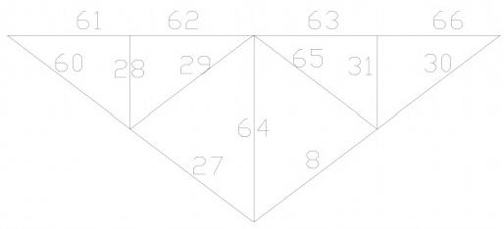

钢梁8
截面类型=32;布置角度=0;长度：L= 1.25
截面参数：[8普通槽钢

梁下部受拉最大弯矩M= -0.92,最大应力
梁下部受拉强度计算应力比：0.190
梁下部受拉最大弯矩M= -0.92,稳固计算最大应力
梁下部受拉稳固计算应力比：0.183

O=

o=

40.82<f=

39.34<f=

215.00

215.00

梁上部受拉最大弯矩M=
梁上部受拉强度计算应力比：

0.55,最大应力
0.113

0=

24.21<f=215.00

以上内容仅为本文档的试下载部分，为可阅读页数的一半内容。如要下载或阅读全文，请访问：https://d.book118.com/605331042311011100

